8390aznavour4questions
1 | quand et où est-il né?
2 | combien de fois a-t-il été marié?
3 | avec qui vit-il depuis 1968?
4 | il a des enfants?
5 | il a des frères et sœurs?
6 | quand est-ce qu’il a commencé à jouer du théâtre?
7 | qui découvre son immense talent?
8 | pourquoi part-il au Canada et avec qui?
9 | pourquoi lance-t-il sa carrière solo?
10 | que pense-t-on de lui au début de sa carrière?
11 | quand est-ce qu’il commence à avoir du succès?
12 | combien de chansons a-t-il écrit?
13 | dans combien de films a-t-il joué?
14 | quel évènement tragique est à l’origine de la chanson “Mourir d’aimer”?
15 | que pense-t-il de la musique rap? il la déteste?
16 | de quoi parle-t-il dans la chanson ”Comme ils disent”?
17 | quand est-ce qu’il a arrêté de chanter?
18 | décrivez-le!
19 | d’où vient sa femme?
20 | qui est Leila?

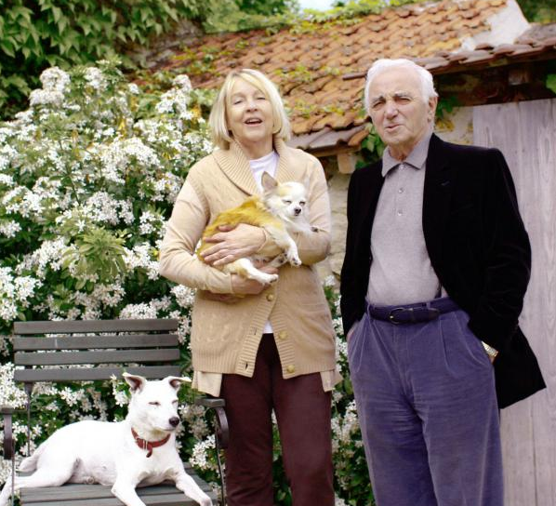
Charles Aznavour est l’un des chanteurs français les plus populaires. Il est né à Paris le vingt-deux mai dix-neuf cent vingt-quatre. Ses parents viennent d’Arménie et son vrai nom est Chahnourh Varinag Aznavourian. Son père était chanteur et sa mère Knar était comédienne donc très jeune il connaît la vie des artistes. Il grandit en plein Quartier Latin à Paris. Son père, Micha, arménien né en Géorgie et fils d’un ancien cuisinier du Tsar Nicolas II, ouvre un petit restaurant arménien, rue de la Huchette. Dans ce restaurant on danse, on chante et on joue du théâtre.

Charles Aznavour commence à jouer du théâtre à l’âge de neuf ans. Quand il va jouer avec Aïda, sa grande sœur, il découvre aussi la chanson. Il est aujourd’hui auteur, compositeur, interprète et chanteur de variétés. Il a six enfants de trois mariages différents. Il s’est marié pour la troisième fois en dix-neuf cent soixante-huit avec la Suédoise Ulla Thorsell. C’est Édith Piaf qui est la première personne à remarquer son grand talent. Elle engage Aznavour et son ami Pierre Roche à chanter au Quebec et c’est Édith Piaf qui conseille à Charles Aznavour de faire une carrière tout seul. Ses débuts de chanteur sont très difficiles. Le public le siffle, on trouve que sa voix est moche et qu’il a un physique horrible. Après un grave accident et quelques mois d’arrêt tout change pour lui et il chante pour la première fois à l’Olympia en 1956.

Avec la chanson “Sur ma vie” c’est un grand succès. Charles Aznavour est devenu une vedette il le restera pour toujours. En 1960 il chante “Je m’voyais déjà” qui fait un succès mondial. Ensuite il continue à créer de grandes chansons et de faire un énorme succès dans le monde entier. Voici quelques-uns de ses grandes tubes: « Tu t’laisses aller », « Il faut savoir »,
« Les comédiens », « For Me Formidable », "La Mamma", "Hier encore",
"La bohème". Il a écrit plus de mille chansons et il a joué dans plus de soixante films. Il chante dans six langues différentes mais il n’a jamais oublié ses origines arméniennes. Qu’est-ce qu’il pense du rap ? Il pense que les rappeurs sont les dignes héritiers des poètes. Dans les années 1970 il passe quelques années aux États-Unis où il écrit entre autres la chanson "Mourir d’aimer". Il a l’idée de cette chanson après le suicide d’une institutrice américaine, Gabrielle Russier. Elle avait été condamnée à un an de prison pour avoir eu une relation amoureuse avec l’un de ses élèves de 17 ans. Dans la chanson « Comme ils disent » il aborde le thème de l’homosexualité et dans « Ils sont tombés » il parle du génocide arménien. Dans l’album Colore ma vie, sorti en 2007 il parle de l’immigration, de l’intégration, de la mort et de l’écologie. Il reçoit la médaille d’Officier de l’Ordre de la Légion d’Honneur. En mai 2004 il fête ses 80 ans au Palais des Congrès avec plusieurs artistes célèbres.

Les six enfants de Charles Aznavour : Seda (1947) et Charles (1952) qu’il a eus avec Micheline Rugel, le fils Patrick qui est né en 1956 mais qui est décédé en 1981 et dont la mère était Evelyn Plessis et ses trois enfants avec Ulla Thorsell : Katia (1969), Misha (1971) et Nicolas (1977). Il est grand-père de Leila (2002) qui est la fille de Katia. Voilà ce qu’il a dit à propos de ses mariages : ”J’ai été marié trois fois. La première, j’étais trop jeune. La deuxième, j’étais trop bête. La troisième fois, j’ai épousé une femme qui vient d’une culture différente, plus stricte. J’ai appris des choses, la tolérance, notamment. Je ne dirais pas qu’elle m’a changé, car c’est difficile de me changer. Mais elle m’a régulé, m’a mis sur un bon rail.”

Voici quelques-unes de ses chansons:
Au Creux De Mon Épaule |  | Sur ma vie
Sa jeunesse |  | J'en déduis que je t'aime
Toi Et Moi |  | Parce que
Le Palais De Nos Chimères |  | Je M'voyais Déjà
Mes Emmerdes |  | Que C'est Triste Venise
A Ma Fille |  | Il faut savoir
Non Je N'ai Rien Oublié |  | L'amour C'est Comme Un Jour
La Bohème |  | Et pourtant
Les Deux Guitares |  | Hier Encore
Comme Ils Disent |  | Parce Que Tu Crois
Désormais |  | Après l'amour
Bon Anniversaire |  | Qui
Il Te Suffisait Que Je T'aime |  | Le Temps
Pour Faire Une Jam |  | For Me Formidable
Les comédiens |  | Avec
La mamma |  | Plus bleu que tes yeux
Emmenez Moi |  | L'amour et la guerre
Trousse chemise |  | Les Plaisirs Démodés
Donne tes seize ans |  | Mourir D'aimer
Tu t'laisses aller |  | Jezebel

